## Zadanie 1

Dowolna bramka – funktor dwuwejściowa bramka AND

Schemat układu:

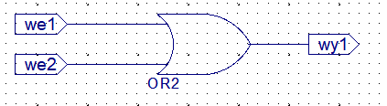

Szablon VHDL:

Przebieg symulacji:

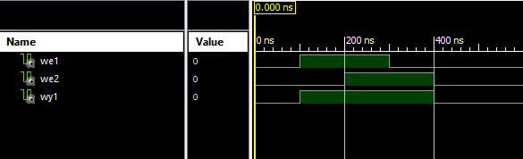

## Zadanie 2

Implementacja funkcji logicznej

Schemat układu:

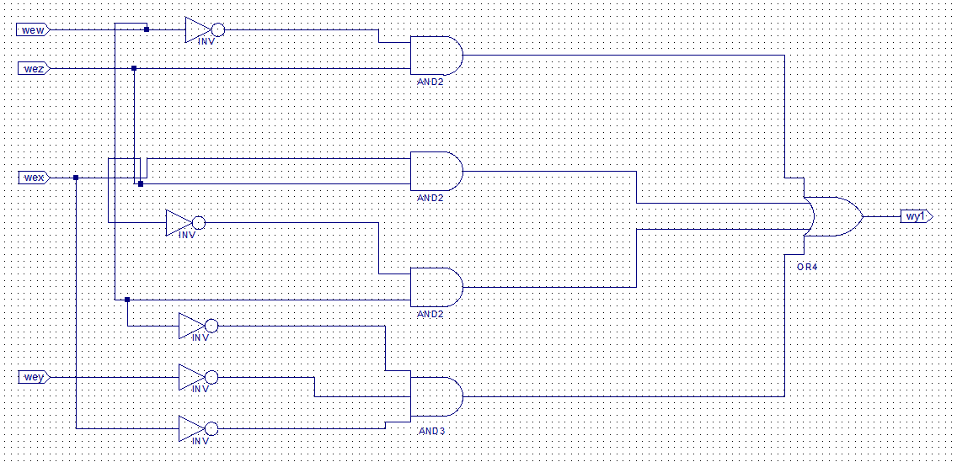

Szablon VHDL:

Przebieg symulacji:

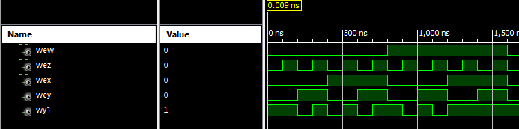

## Zadanie 3

Minimalizacja funkcji:

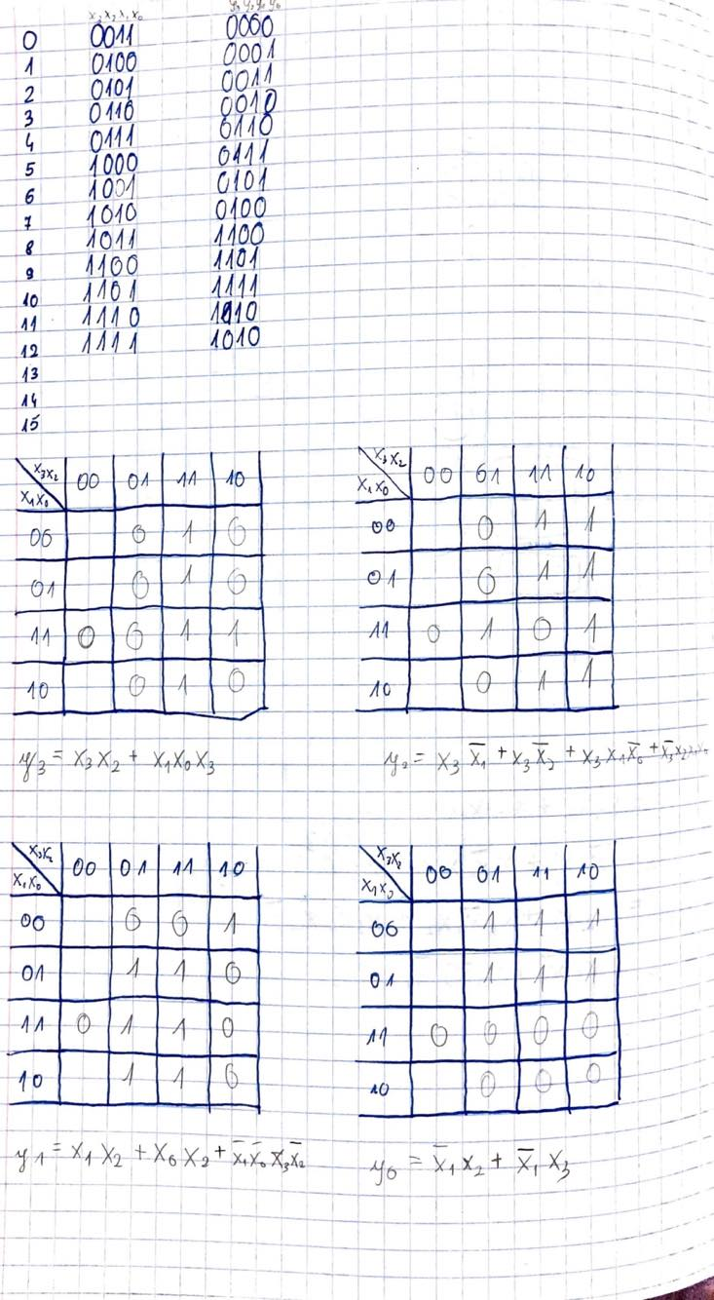

Schemat układu:

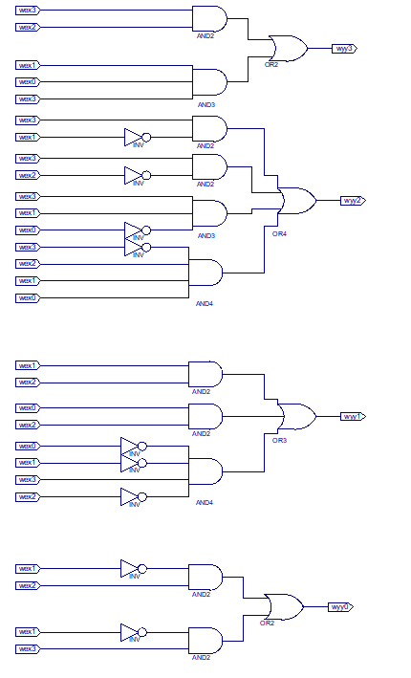

Schemat VHDL:



Przebieg symulacji:

